Федеральное государственное образовательное бюджетное

учреждение высшего образования

**«Финансовый университет при Правительстве Российской Федерации»**

**(Финансовый университет)**

Колледж информатики и программирования

Специальность 09.02.03 Программирование в компьютерных системах

**ОТЧЕТ**

**ПО ПРОИЗВОДСТВЕННОЙ ПРАКТИКЕ**

**(по профилю специальности)**

Профессиональный модульПМ.02 Разработка и администрирование баз данных *(наименование профессионального модуля)*

Выполнил:

обучающийся учебной группы № 3ПКС-120

М.А. Макарцев

*(И.О. Фамилия)*

Проверил:

руководитель практики от колледжа:

И.В. Сибирев

*(И.О. Фамилия)*

**Москва**

**20­­­­22**

Оглавление

ВВЕДЕНИЕ 3

ОБЩАЯ ЧАСТЬ 4

ЗАДАНИЕ 10

ЗАКЛЮЧЕНИЕ 11

СПИСОК ИСПОЛЬЗОВАННЫХ ИСТОЧНИКОВ 12

ПРИЛОЖЕНИЕ 13

# ВВЕДЕНИЕ

Описание деятельности организации:

Миссия компании - содействовать экономическому подъёму и финансовому процветанию предприятий путём комплексной автоматизации с использованием передовых технических и программных достижений.

Компания предлагает полный спектр услуг на рынке комплексной автоматизации управления и учета на современном предприятии, отраслевые и специализированные решения для промышленности, производства, строительства, медицины, торговли, транспорта и др.

ООО «Успешный Бизнес» является официальным партнером фирмы 1C.

Компания занимается разработкой и автоматизацией торговых и производственных предприятий.

В числе функций:

* Продажа решений 1C
* Обновление конфигураций
* Предоставление серверов в аренду
* Внедрения программных продуктов с нуля на предприятиях
* Предоставление сервисов взаимодействия с налоговыми и пенсионными фондами и т.д.

Основные направления деятельности компании «Успешный бизнес»:

* Консалтинг - как первоначальный этап на пути комплексной автоматизации бизнеса.
* Внедрение и настройка конфигурации 1C в ИТ структуру предприятий.
* Продажа 1С Предприятие 8.3 и программного обеспечения сторонних разработчиков.
* 1С Аутсорсинг или послепродажное обслуживание 1С и других систем учёта.
* Разработка и адаптация программного обеспечения под индивидуальные требования заказчика.
* Обучение сотрудников предприятия для повышения их квалификации.

Комплекс услуг компании по автоматизации бизнеса:

* Настройка 1с;
* Внедрение;
* Обновление;
* Обучение;
* Сопровождение;
* Установка;
* Удалённое обслуживание;
* Проектное внедрение;
* Демонстрация программ;
* Консультации;
* Online-помощь.

# ОБЩАЯ ЧАСТЬ

Последовательность выполнения работы компании с клиентом [см. Приложение 4]

Результатом сотрудничества с компанией будет:

* Аудит бизнес-процессов на предприятии
* Оценка эффективности комплексной автоматизации
* Прогноз ошибок и сбоев в программном обеспечении
* Новые пути решений проблемных участков системы учёта и управления

Консалтинг самый эффективный способ решения проблем на предприятии, до того, как они стали реальностью.

1С Консалтинг — это предоставление консультационных услуг в сфере управления и учетных задач на базе системы программ 1С Предприятие 8.

В штате Компании Успешный бизнес работают сертифицированные фирмой 1С специалисты, которые не только могут качественно установить и настроить систему, но также и внедрить ее в общую структуру бизнеса компании и в полной мере наладить учет и планирование на предприятии.

Услуги консалтинга это, прежде всего:

* Разработка стратегии продвижения бизнеса клиента с учётом особенностей отраслевой ниши.
* Постановка надёжной системы финансового планирования.
* Подбор кадров и оптимальное распределение функций и полномочий внутри компании.
* Помощь в создании единой инфраструктуры предприятия, поставка и настройка серверов и рабочих станций.

Консалтинг 1С в области налогового и бухгалтерского учета

В рамках консалтинга 1С, сотрудниками компании выполняется следующий спектр услуг:

* Предоставление консультаций по вопросам ведения налогового и бухгалтерского учета
* Постановка бухгалтерского учета, как на отдельных участках, так и в рамках всего предприятия
* Составление деклараций с помощью специалистов компании
* Услуги по представлению интересов компании, касательно бухгалтерского и налогового учета во внешних организациях
* В случае появления разногласий с третьими лицами защита интересов компании
* Правовая и информационная поддержка компании

Обучение 1С

После введения программного обеспечения в эксплуатацию у руководства возникает необходимость обучить персонал пользованию программным обеспечением.

В рамках сопровождения и внедрения 1С компания предоставляет обучение сотрудников компании-клиента.

Формы обучения:

* Стационарное – обучение на территории заказчика или в офисе компании.
* Дистанционное – обучение в виде вебинаров.
* Комплексное – обучение в 2 этапа на рабочем месте, а затем при помощи интернета.

Виды обучения:

* Начальное – для пользователей новичков.
* Специальное – углублённое для специалистов желающих повысить уровень знаний.
* Модульное – для пользователей желающих расширить свои познания в определённой конфигурации.

Преимущества компании:

* Гибкий график обучения позволит получить знания без ущерба для основной работы.
* Множество вариантов обучения.
* Лучшее соотношение цены и качества обучения.
* Преподаватели компании не только методисты, но практики 1С.

Выделяют 2 типа внедрения 1С:

1. Стандартное – применяют, когда типовой функционал внедряемой программы соответствует нуждам компании (требуются только небольшие корректировки). А также в том случае, если проект некрупный (необходимо внедрить только 1 блок учёта).
2. Проектное – этот тип гораздо сложнее. Отличается от стандартного масштабом работ и необходимостью проведения дополнительных работ: обследование, доработка или разработка новых программных модулей и пр.

Этапы внедрения:

Внедрение 1С включает в себя несколько основных этапов работы:

* Обследование. Анализ хозяйственно-финансовой деятельности компании, представление бизнес-процессов. Целью такого анализа является обрисовывание функциональных требований к системе.
* Разработка и внедрение. Составление технического задания на разработку программного обеспечения, установка и настройка системы.
* Обучение. Проводится для эффективной и грамотной работы персонала с системой.

Методы внедрения:

В компании «Успешный бизнес» применяют 2 метода внедрения 1С:

* «Внешний консультант». Специалисты «Успешного бизнеса» внедряют систему, а после еще какое-то время находятся на территории заказчика для оказания консультационной помощи.
* «Внутренний консультант». Представители компании-заказчика проходят обучение по внедрению и использованию системы, а затем уже самостоятельно дают все консультации по типичным вопросам в своей фирме.

Преимущества работы с компанией «Успешный бизнес»

Компания «Успешный бизнес» – это:

* Специалисты, которые сертифицированы для внедрения программы 1С. Их опыт работы (более 10 лет) позволяет решать задачи любой сложности.
* Большой опыт внедрения 1С.
* Наличие сертификата, подтверждающего, что компания является официальным франчайзи-партнёром фирмы 1С.

Почему обновление 1С необходимо и, в частности, обновление бухгалтерии:

Обновлять 1С нужно, чтобы поддерживать программное обеспечение в рабочем состоянии. Прежде чем выпускать какую-либо программу создатели её долго тестируют и оттачивают все функции до совершенства. Однако до совершенства ещё очень далеко создать внештатную рабочую ситуацию как в жизни в лабораторных условиях затруднительно. В дальнейшем при использовании программ, могут возникать разные ошибки и сбои. Информация о них поступает производителю, он разрабатывает решение для устранения этой проблемы. И распространяет среди пользователей доработку, чтобы предотвратить проблему у других клиентов.

Обновление типовых конфигураций

Непременное условие получения релиза программы, это наличие подписки ИТС у клиента. Для заключения договора на ИТС можно обратиться в компанию «Успешный бизнес».

Обновление изменённых конфигураций 1С

Обновление конфигурации, которая была доработана, это нестандартная процедура и требует высокой квалификации исполнителя. Времени эта процедура занимает гораздо больше. Ведь для правильной работы программы важно чтобы все предыдущие настройки и изменения были перенесены в обновлённую программу. Программисты данной компании имеют опыт таких работ и помогут обновить программу с внесёнными изменениями.

Сопровождение 1С: услуги

При заключении договора на абонентское сопровождение клиент получает такие услуги, как:

* Анализ и проектирование систем учёта.
* Своевременное обновление программ.
* Обучение персонала компании работе с программой 1С, консультирование.
* Помощь в создании документов, форм отчётности.
* Расширение функционала программного обеспечения.
* Устранение сбоев и неполадок в работе системы.
* Устранение ошибок персонала.

Сопровождение 1С от компании «Успешный бизнес» — это:

* Гарантия качества. Компания является сертифицированным партнёром фирмы 1С.
* Комплекс услуг. Компания оказывает все виды работ для обеспечения качественного функционирования программных продуктов 1С.
* Большой опыт работы сотрудников компании (10 лет и более).
* Работа на расстоянии. У компании клиент может получить как удалённое обслуживание, так и сопровождение 1С Предприятие на местах.

Как происходит обслуживание 1С

Заключив договор на сопровождение и Обслуживание 1С, клиент получит в своё распоряжение специалиста компании, который будет решать следующие задачи:

* Анализ и проектирование систем учёта.
* Своевременное обновление конфигураций 1С.
* Консультации и обучение сотрудников клиента работе с 1С
* Создавать документы и справочники, различные формы отчётности.
* Модифицировать конфигурации 1С при условии сохранения их целостности.
* Проводить работы по расширению функциональности ПО
* Оперативно реагировать в случае сбоя и устранять ошибки системы и персонала.

При работе с программными продуктами важно оперативно получать помощь специалистов, которые смогут проконсультировать сотрудников компании-клиента или решить конкретную проблему. Именно для таких ситуаций существует услуга «Удаленное обслуживание 1С».

Какие задачи можно выполнять с помощью удаленного доступа?

* Обновление программы;
* Обучение сотрудника;
* Поиск ошибок в базе данных;
* Консультирование по вопросам, связанным с работой 1с.

Преимущества удаленного обслуживания 1С

* Минимальное время ожидания помощи. Для того чтобы устранить возникшую проблему, клиенту не придётся тратить время на ожидание. Достаточно просто связаться с компанией по телефону и через несколько минут клиент получит ответ на свой вопрос.
* Экономия средств, потраченных на обслуживание. Стоимость данной услуги гораздо ниже, чем выезд сотрудника компании в офис, поскольку последнему не нужно тратить время на дорогу.

Алгоритм установки

Установка осуществляется в несколько этапов:

* Проверка совместимости операционной системы и требований платформы.
* Установка программы 1С на рабочих местах и при необходимости на рабочем сервере.
* Консультация по созданию резервных копий и ответы на вопросы по работе с программой.
* Настройка прав доступа для пользователей.
* Консультация по сопровождению 1С.
* Оформление документов

# ЗАДАНИЕ

Создать отчет, с помощью которого можно проанализировать как продавалась номенклатура и какой процент рентабельности получился помесячно.

Разрабатывался для конфигурации Конфигурация: Управление торговлей, редакция 11 (11.4.6.207)

Суть отчета:

Выбирается поставщик, анализируется как продавалась номенклатура, которая покупалась у этого поставщика, какой процент рентабельности получился помесячно.

Визуальное представление отчета в Приложении 1

Код отчета показан в Приложении 2

# ЗАКЛЮЧЕНИЕ

За время прохождения производственной практики, я помог с оказанием услуги клиенту, узнав при этом множество полезных мелочей. Далее, используя свои знания, начал выполнять работу в самой базе данных. В данном отчете прилагается фрагмент работы с базой данных компании и реализация отчета о нахождении процента рентабельности компании помесячно.

# СПИСОК ИСПОЛЬЗОВАННЫХ ИСТОЧНИКОВ

Официальный сайт компании ООО «Успешный Бизнес» - <http://usbis.ru> (Дата обращения 19.12.2022)

# ПРИЛОЖЕНИЕ

Приложение 1

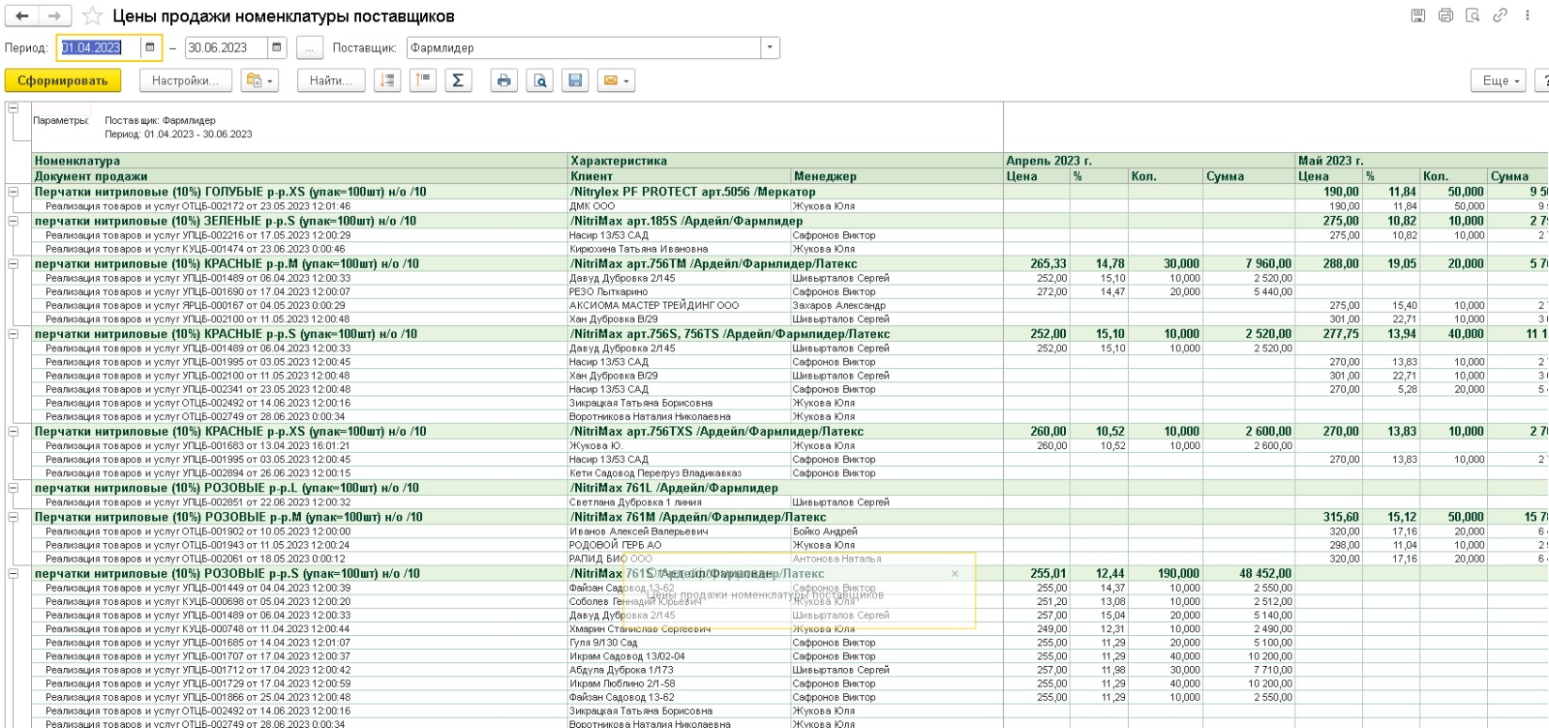

Рисунок 1. Отчет по списанию затрат в производство

Приложение 2

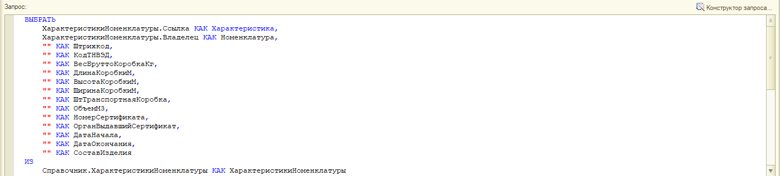

Рисунок 2. Код запроса для отчета

Приложение 3

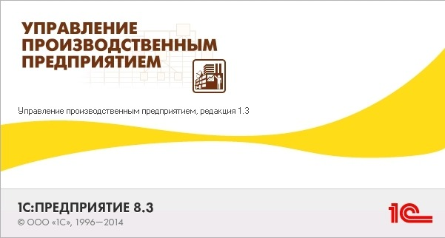

Рисунок 3. Фото конфигурации 1C для которой сделан отчет

Приложение 4

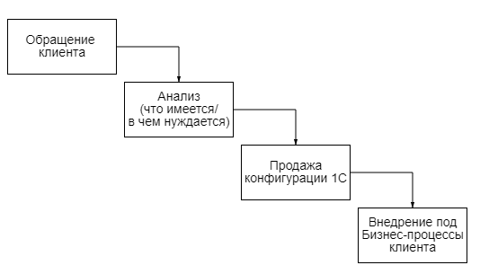

Рисунок 4. Диаграмма основного бизнес-процесса.